ING100 og DAT111 Semesteroppgave HVLtopia Sluttrapport Gruppenr: 31

Deltagere:

Daniel Kronheim

Christopher Strandheim

Sigrid A.H Døsen

Alexander Log

Martin Hatlestad

Julie Singdahlsen

Innholdsfortegnelse:

1.1 Prosjektbeskrivelse 3

2.1 Brukergrensesnitt og målsetting 4

3.1 Product backlog 6

4.1 Prosjektplan 7

5.1 Løsningsdesign/wireframe 8

6.1 Presentasjon av prosjektgruppen 11

**1.1 Prosjektbeskrivelse**

**Oppdrag og løsninger**

**A-Team konsulenttjenester har fått i oppdrag fra ordfører i Bergen, hvor vi skal utarbeide løsninger for en mer bærekraftig og miljøvennlig byutvikling. Samtidig som vi finner bedre løsninger for byutvikling ønsker vi å øke både trygghet og trivsel for innbyggerne i byen.**

**Det vil bli tatt i bruk smarte sensorer som kontinuerlig vil overvåke luftkvalitet, temperatur og støynivå i byen. Med denne informasjonen vil vi komme med fremtidsrettede smarte og miljøvennlige løsninger. Vi ønsker å redusere energiforbruk, minimere forurensning og støybelastning, slik at du som innbygger blir ivaretatt på best mulig måte.**

**Samtidig som vi jobber med fremtidens løsninger, ønsker vi å opplyse om hva du som innbygger kan bidra med. På våres nettside vil vi opplyse og informere om hvordan du også kan gjøre tiltak for å bærekraftige og miljøvennlige valg i hverdagen. Er du ekstra motivert kan du gjerne melde deg på vårt nyhetsbrev, hvor vi vil komme med tips til bærekraftige valg og oppdatering underveis i prosjektet.**

**2.1 Brukergrensesnitt og målsetting**

**BRH-1**

| **Som en…** | **Innbygger i Bergen** |
| --- | --- |
| **Ønsker jeg…** | **kunne skaffe meg informasjon om HVLtopia prosjektet og dets status** |
| **Slik at jeg…** | **er oppdatert på hva dette prosjektet dreier seg om, og dets status.** |

**Dette vil vi gjøre ved å ha en info side vi skal ha godt oppdatert. På vår infoside vil en innbygger i Bergen samt hvem som helst annen få jevnlige oppdateringer om HVLtopia prosjektet. Det vil komme oppdateringer om hva prosjektet handler om samt hvor langt vi er kommet og status på prosjektet.**

**BRH-2**

| **Som en…** | **Innbygger i Bergen** |
| --- | --- |
| **Ønsker jeg…** | **Er beskrivelse av HVLtopia prosjektet sin visjon, hensikt, mål og bakgrunn** |
| **Slik at jeg…** | **får en forståelse av hvorfor dette prosjektet er initiert.** |

**Dette kravet skal vi tilfredsstille ved å ha en side med godt beskrevet visjon, hensikt, mål, og bakgrunn på vår nettside. Det skal være oversiktlig for enhver å få forståelse om hvorfor vi ønsker gjennomførelsen av prosjektet og dens grunn til initiering.**

**BRH-5**

| **Som en…** | **Innbygger i Bergen** |
| --- | --- |
| **Ønsker jeg…** | **finne kontaktinformasjon for HVLtopia prosjektet** |
| **Slik at jeg…** | **vet hvem jeg skal kontakte, og hvordan jeg skal gå frem for å evt.**  **inngå et samarbeid med prosjektet** |

**Dette kravet skal dekkes ved å ha en side med informasjonen til alle vi i teamet som arbeider på prosjekt HVLtopia. Her blir det opplyst om navn, og kontakt informasjon. Samt kontaktinformasjonen til vår teamleder Daniel Kronheim ved eventuelle samarbeid.**

**BRH-6**

| **Som en…** | **Innbygger i Bergen** |
| --- | --- |
| **Ønsker jeg…** | **melde meg på nyhetsbrev om HVLtopia** |
| **Slik at jeg…** | **Får ukentlig oppdatering av prosjektets detaljerte status.** |

**Dette ønsker vi å gjøre ved å sette et nyhetsbrev der det kommer mer detaljerte rapporter om prosjektet. Disse nyhetsbrevene kommer, men ukentlige rapporter om hvordan prosjektet har utviklet seg den uken.**

**BRH-7**

| **Som en…** | **Innbygger i Bergen** |
| --- | --- |
| **Ønsker jeg…** | **å kunne kommentere på prosjektet** |
| **Slik at jeg…** | **kan komme med egne tanker og innspill om hvordan prosjektet**  **utvikler seg og fungerer.** |

**Dette ønsker vi å gjennomføre ved at innbyggerne har en lett måte å kommunisere med vårt team på. Vi vil dermed ha en kommentar/ chatboks der alle kan komme med egne tanker og innspill.**

**3.1 Product backlogg:**

Etabler en Product backlog som inneholder alle identifiserte brukerhistorier (inkl. BRH-1 til og med BRH-5 fra oppgaveteksten). Husk prioritet og timeestimater for hvert Product Backlog Item.

| Backlog | Ongoing | Complete |
| --- | --- | --- |
| * Rapport del 2 * Rapport del 3 * epost (nyhetsbrev) * chat boks * kartet * linke fn * co2 måler | * Rapport del 1 * start side * om siden * kontakt oss siden * løsning siden * Bærekraft siden |  |

**4.1 Prosjektplan:**

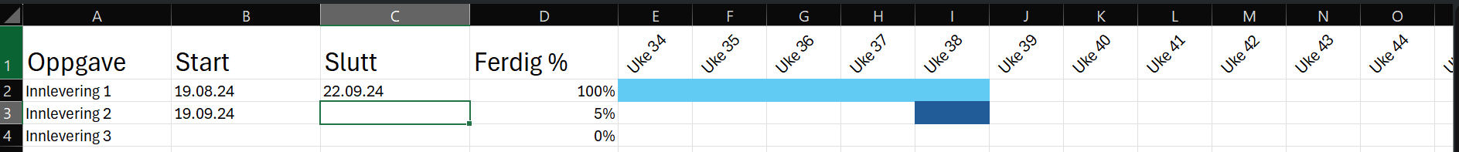

**1) Første versjon av nettsted levert (ca Uke 38)**

**2) Andre versjon av nettsted levert (ca Uke 41)**

**3) Endelig versjon av nettsted levert (ca Uke 44)  
  
1) Iterasjon/Sprint 1:**

**Uke 34 - uke 37**

**2) Iterasjon/Sprint 2:**

**Uke 38- uke 41**

**3) Iterasjon/Sprint 3:**

**Uke 42 - uke 45**

| **Uke 34** | **Delegering av oppgaver, finne teamleder og sette seg inn i oppgaven.** |
| --- | --- |
| **Uke 35** | **Idemyldring, planlegging og planlegging av kode.** |
| **Uke 36** | **Utseende på nettside, første utkast av HTML kode. Synkronisere arbeid på kode.** |
| **Uke 37** | **Begynte på rapport, ferdigstille nettside** |
| **Uke 38** | **Ferdigstille rapport DEL 1, og videre planlegging** |

**5.1 Løsningsdesign / Wireframes:**

**BRH-1:**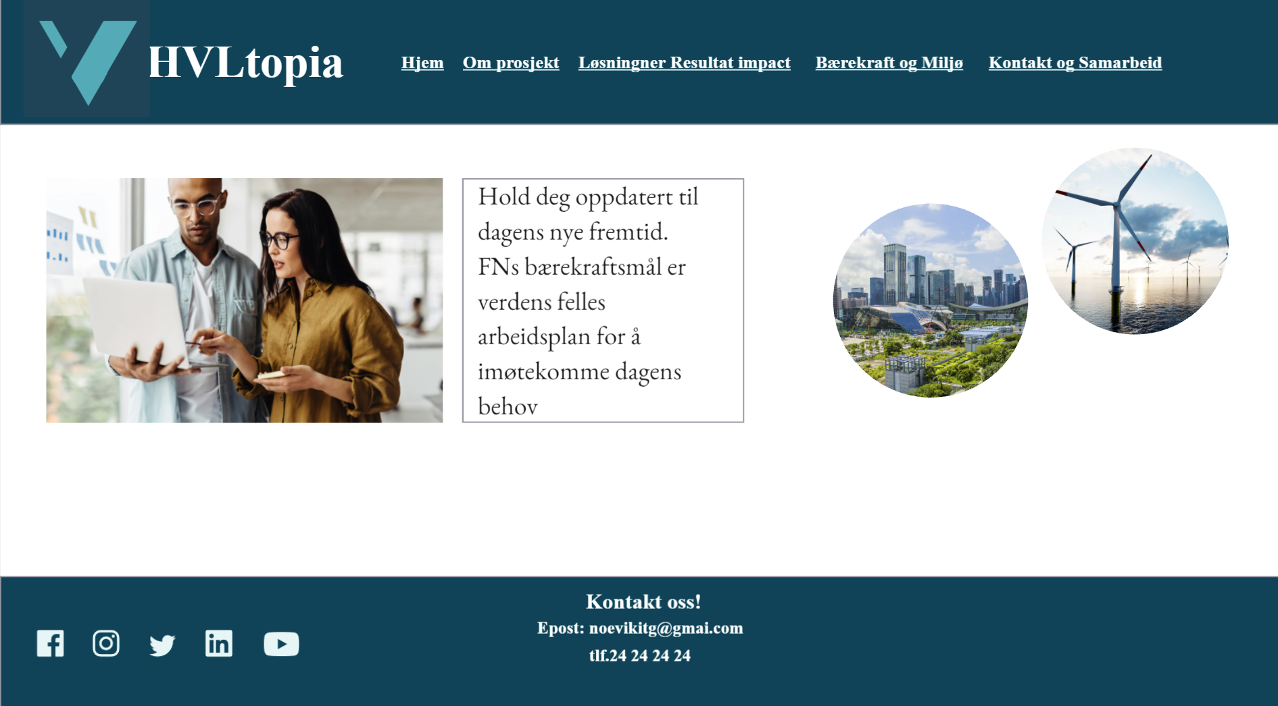

| **Som en…** | **Innbygger i Bergen** |
| --- | --- |
| **Ønsker jeg…** | **kunne skaffe meg informasjon om HVLtopia prosjektet og dets status** |
| **Slik at jeg…** | **er oppdatert på hva dette prosjektet dreier seg om, og dets status.** |

**BRH-2:**

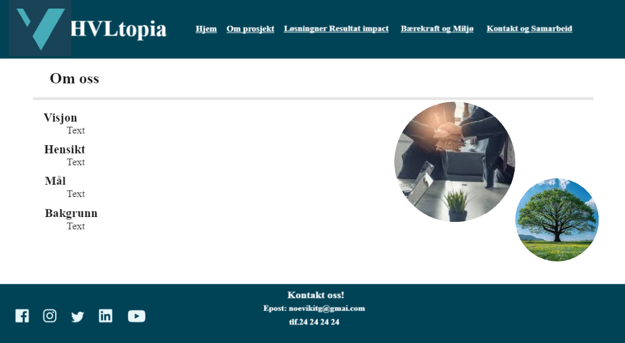

| **Som en…** | **Innbygger i Bergen** |
| --- | --- |
| **Ønsker jeg…** | **Er beskrivelse av HVLtopia prosjektet sin visjon, hensikt, mål og bakgrunn** |
| **Slik at jeg…** | **får en forståelse av hvorfor dette prosjektet er initiert.** |

**BRH-5:**

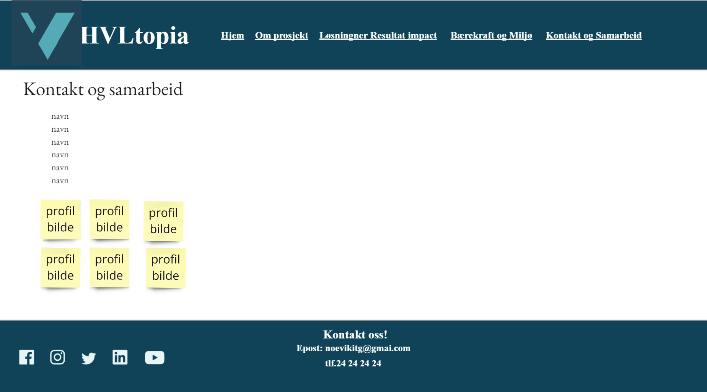

| **Som en…** | **Innbygger i Bergen** |
| --- | --- |
| **Ønsker jeg…** | **finne kontaktinformasjon for HVLtopia prosjektet** |
| **Slik at jeg…** | **vet hvem jeg skal kontakte, og hvordan jeg skal gå frem for å evt.**  **inngå et samarbeid med prosjektet** |

**6.1 Presentasjon av prosjektgruppen**

**Prosjektet består av et team på 6 medlemmer, hvorav Daniel er teamets prosjektleder.**

**  **

**Daniel Kronheim Christopher Strandheim Martin Hatlestad**

**Prosjektleder**

**  **

**Sigrid Døsen Julie Singdahlsen Alexander Log**